Innergemeinschaftlicher Erwerb

Der Import aus einem EU-Staat wird **INNERGEMEINSCHAFTLICHER ERWERB** genannt.

---

Ein innergemeinschaftlicher (ig) Erwerb gegen Entgelt liegt vor, wenn folgende **Voraussetzungen** erfüllt sind:

* die Waren gelangen nachweislich von einem Mitgliedstaat in den anderen
* der Erwerber ist entweder ein Unternehmer, der den Gegenstand für sein Unternehmen erwirbt oder eine juristische Person, die nicht Unternehmer ist oder nicht für ihr Unternehmen erwirbt
* der Lieferer ist Unternehmer, der gegen Entgelt im Rahmen seines Unternehmens liefert und ist nicht als Kleinunternehmer umsatzsteuerbefreit

---

**Erwerbsteuer**

Warenlieferungen innerhalb der EU erfolgen ohne Grenzformalitäten, der ig Erwerb ist mit der Umsatzsteuer auf den Erwerb (kurz Erwerbsteuer) zu besteuern.

Die erworbenen Gegenstände werden mit USt (z.B. 20%) belastet, sind aber zum Vorsteuerabzug berechtigt und können in der Umsatzsteuervoranmeldung als Vorsteuer abgezogen werden. Es sind somit keine USt-Zahlungen zu leisten.

* Die **Steuerschuld** **entsteht** mit Ausstellung der Rechnung, spätestens jedoch mit Ablauf des auf den ig Erwerb folgenden Monats.

! Die Rechnung muss der Rechnungslegungsvorschrift im grenzüberschreitenden Warenverkehr entsprechen.

* **Steuerschuldner** ist der Erwerber im Bestimmungsland.
* Als **Steuersätze** kommen bei einem ig Erwerb in Österreich dieselben Prozentsätze zur Anwendung wie bei der Umsatzsteuer im Inland, nämlich   
  20 %, 13 % oder 10 %. Dies als Ausgleich für die im Inland bestehende Besteuerung.
* Der Erwerber kann die Erwerbsteuer **als Vorsteuer** **abziehen**, wenn er den Gegenstand für sein Unternehmen bezogen hat und die übrigen Voraussetzungen für den Vorsteuerabzug gegeben sind.

**Erwerbsteuer in der Umsatzsteuervoranmeldung**

In der UVA ist der ig Erwerb (und das ig Verbringen im Bestimmungsland) unter der Kennziffer 070 und je nach Steuersatz unter den Kennziffern 072, 073 oder 008 zu erfassen. Sofern der Vorsteuerabzug gegeben ist, ist die Vorsteuer unter der Kennziffer 065 gleichzeitig als Vorsteuer aus dem ig Erwerb abzuziehen.

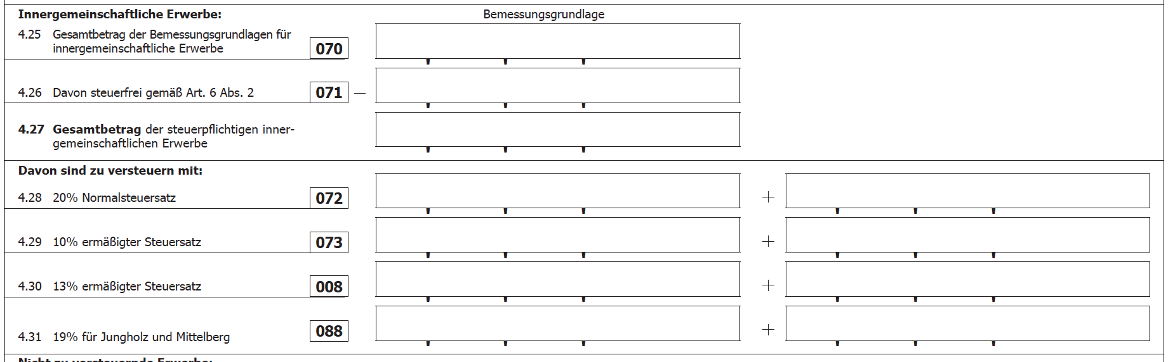

---------

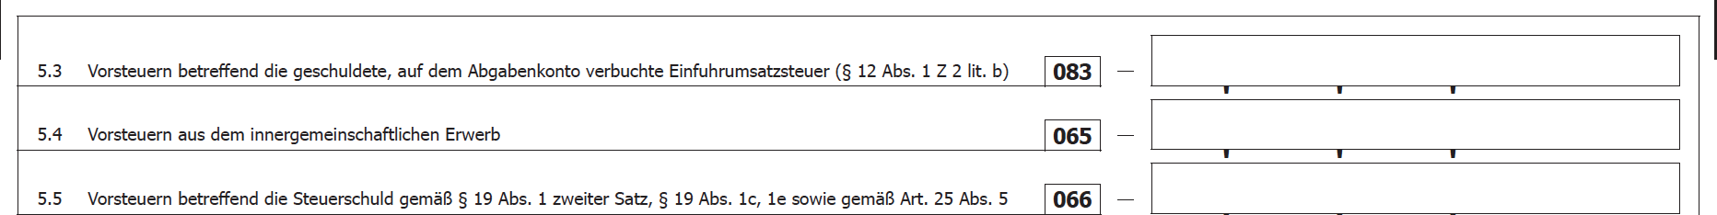

Quellen: www.wko.at; www.bmf.gv.at;